Отчёт по лабораторной работе

Кучерова Виктория Васильевна

Содержание

# 1 Цель работы

Освоить оформление отчетов с помощью легковесного языка разметки Markdown.

# 2 Выполнение лабораторной работы

Переходим в каталог курса сформированный при выполнении лабораторной работы №2 и обновляем локальный репозиторий(рис. 1).

Обновление репозитория

Рис. 1: Обновление репозитория

Переходим в каталог с шаблоном отчета по лабораторной работе №3 и компилируем шаблон с использованием Makefile(рис. 1).

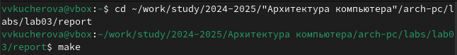

Рис. 2: Компилирование шаблона

Проверяем корректность полученных файлов(рис. 1).

Проверка

Рис. 3: Проверка

Удаляем полученные файлы с использованием Makefile.Проверяем, что после этой команды файлы report.pdf и report.docx были удалены(рис. 1).

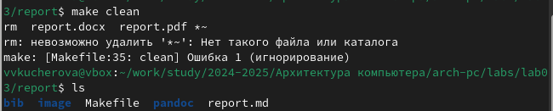

Рис. 4: Удаляем файлы

Открываем файл report.md с помощью текстового редактора(рис. 1).

Файл report.md

Рис. 5: Файл report.md

# 3 Выводы

Я освоила оформление отчетов с помощью легковесного языка разметки Markdown.

# Список литературы